ガバナンスを向上して信頼性を高めよう
ＮＰＯの評価制度説明会

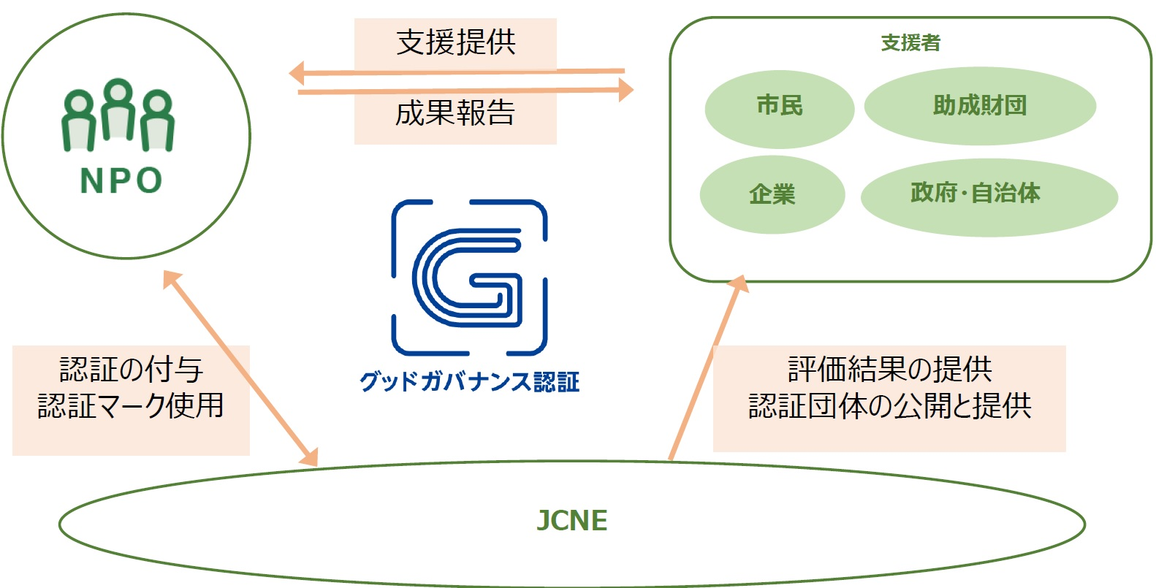

茨城県内でもNPO法人数は838団体にまで増加し（2018年6月末現在）、新聞やテレビなどで市民がNPOの活動に触れることも当たり前になってきました。

一方で、欧米諸国と比較すると、NPOに対する市民の信頼性は決して高いとは言えません。NPOによる情報公開、発信が 足りなかったり、寄付や会費などNPOによる市民参加の呼びかけが不十分なことも要因と考えられます。

潜在的な支援者となる市民や企業、助成機関の信頼を勝ち 取るには、NPO自らガバナンスを向上し、維持することが重要です。

そこで、ガバナンス向上に取り組むNPOの組織評価の仕組みが誕生しました。潜在的支援者とNPOの懸け橋として、非営利組織評価センターによる第三者の「グッドガバナンス認証制度」です。

活動を支える組織の土台を改善し、活動の成果、組織の信頼性を高め、さらなる支援を集めませんか。

日 時
2018年１２月１８日（火）15:30～17:30
13:00～15:15には、会計などの法人実務を学ぶ「NPO組織基盤強化セミナー」を開催
会 場
つくばイノベーションプラザ 大会議室
（つくば市吾妻1丁目10-1）
地図は裏面

詳細は裏面

話題提供者
一般財団法人 非営利組織評価センター 業務執行理事
NPO法人 CANPANセンター 代表理事
山田 泰久 氏
内 容
話題提供：「NPOを取り巻く環境とガバナンス」
制度説明
非営利組織評価センター及び評価制度のご紹介
評価基準の説明
ミニ・グループワーク：「組織評価シートに基づく、団体自己評価」



対 象
非営利組織や中間支援組織の職員、ボランティア、理事、監事、寄付者、企業、助成機関など、ご関心のある方はどなたでも

定 員
80名（申込先着順）

主 催
認定NPO法人 茨城NPOセンター・コモンズ
一般財団法人 非営利組織評価センター
参加費
無料！

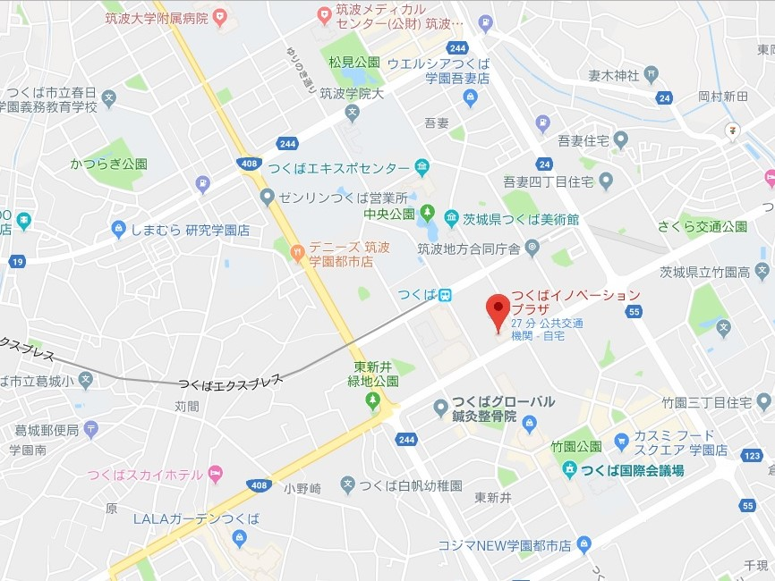
会 場
つくばイノベーションプラザ
大会議室
（つくば市吾妻1丁目10-1）
つくばエクスプレス「つくば」駅徒歩3分。
お車の場合、近隣の有料駐車場をご利用ください。

茨城ＮＰＯセンター・コモンズとは
セーフティネットづくりに取り組む活動を 支え、ネットワーク化し、または自ら取り組んで、その芽を育てることによって、また地域における民間非営利団体の活動基盤の充実を図ることに よって、様々な課題当事者が社会的に包摂され、多様性が尊重され、人や組織がつながり共に行動 する市民社会の実現を目的としています。
ひきこもりがちな市民、子ども、外国人、被災者、高齢者、障がい者、またそれら市民を支える地域社会の民間非営利団体などを対象として、 ①セーフティネットのインキュベーション、② ネットワーク化、③担い手の育成、④活動資源の仲介に取り組んでいます。
非営利組織評価センターの評価基準

行事名 | NPO組織基盤強化セミナー ～会計力などを鍛え、信頼される組織を目指そう～
内 容 | 会計などNPO法人として行うべき実務の基礎を学び直す。
講 師 | 認定NPO法人 茨城NPOセンター・コモンズ 事務局長 大野 覚
日 時 | 本説明会と同日13:00～15:15（開場：12:45）
会 場 | 本説明会と同じ会場
対 象 | NPO法人の会計・総務担当者、役員、行政職員、会計専門家など
資料代 | 500円／人（税込、当日現金払い）
お申し込み、お問い合わせ
認定NPO法人 茨城NPOセンター・コモンズ
事務局長・いばらき未来基金事務局担当 大野 覚
〒310-0031 水戸市大工町1-2-3 トモスみとビル 4階 みとしんビジネスセンター C-1
電話：029-300-4321 FAX：029-291-8991
eメール：info@npocommons.org ウェブサイト：www.npocommons.org

「NPOの評価制度説明会」
参加申込書
申込締切：2018年12月16日（日）
団体名
役職名 |  | 氏 名
住 所 | 〒
電話番号 |  | ＦＡＸ番号
ｅメール・アドレス |  | ＮＰＯ組織基盤強化セミナー |  | 参加する ・ 参加しない
※ 個人情報は、本事業運営及び関連するご連絡のみに使用致します。 ※ 1団体複数名でのご参加も歓迎です。

